Resumen: En el presente documento se implementan programas básicos para atenuar el ruido de la imagen de lena en MATLAB.

Índice de Términos— Palabras clave:
Frecuencia espacial: se presenta como una alternancia de tonos (valores) de los pixeles de la imagen, esto es el número de cambios en los valores radiométricos por unidad de distancia, para cualquier parte de la imagen en particular.

I. Introducción
El filtrar una imagen (f (x, y)) consiste en aplicar una transformación T para obtener una nueva imagen (g(x, y)) de tal forma que ciertas características sean acentuadas (mejorar la nitidez) o disminuidas (ruido).
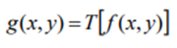
Podemos considerar que la señal (imagen) pasa a través de un sistema (SLIT) que va a ser la función de filtro cuyo resultado será la imagen de entrada, pero filtrada.
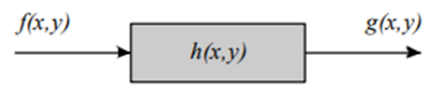
Dónde:
- f(x,y) es la imagen a filtrar, donde el pixel bajo estudio está definido por f(x,y).
- h(x,y) es la respuesta al impulso del filtro.
- g(x,y) es la imagen de salida (filtrada)

La relación que define al filtrado es: g(x, y) = f (x, y)∗h(x,h) , esta es la llamada convolución

II. Metodología
Se implementarán algunos filtros Pasa-Bajas y Gaussianos a la imagen de “lena” para atenuar el ruido en la imagen.

Filtrado Espacial Pasa-Bajas (Suavizamiento).
El objetivo de filtros espaciales pasa bajas (en el dominio de la frecuencia) es eliminar el ruido o detalles pequeños que no sean de interés, es decir, dejan el contenido de baja frecuencia inalterado mientras que atenúan los contenidos de alta frecuencia. Este tipo de filtros resulta adecuado para atenuar ruido aditivo aleatorio presente en la imagen.

Máscaras de convolución frecuentemente utilizadas para realizar el filtraje pasa bajas:

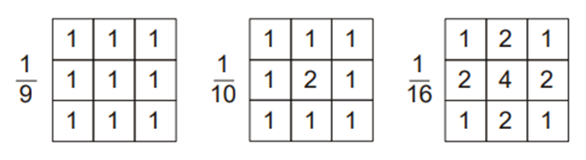
Propiedades: La suma de todos sus coeficientes debe ser igual a la unidad (promedio o media aritmética, ya que obtiene el promedio de los pixeles vecinos, w=1). Uno de los efectos que es necesario tener presente cuando se aplica este tipo de filtros, es que los mismos pueden introducir apreciable borrosidad en la imagen.

Filtrado Gaussiano.
El filtrado gaussiano es una aproximación a la distribución gaussiana en dos dimensiones. Considerando una media igual a cero, la función de transformación de un filtro tipo gaussiano es:
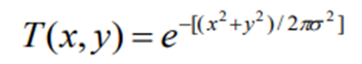
σ = Desviación estándar

Para una máscara de 3x3 los valores de un filtro gaussiano típico son:
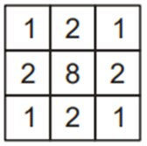
La cantidad de suavizamiento que realiza el filtro gaussiano se puede controlar variando la desviación estándar y el tamaño de la máscara.

III. Resultados
A continuación, se implementan los filtros Pasa-Bajas y Gaussiano a la imagen de “lena” en MATLAB.

clc
close all
clear all

%Imagen de lena con ruido

i=imread('lena_ruido.tif');
figure; imagesc(i); colormap(gray(256));title('i(m,n)')
axis equal

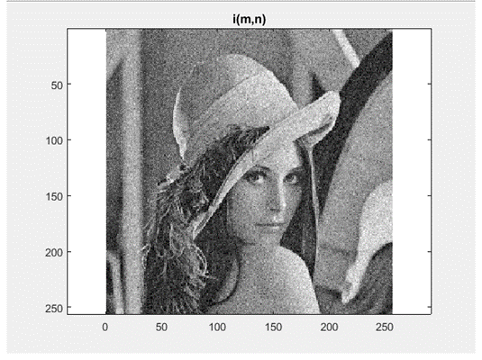
Como se puede observar la imagen tiene ruido sal y pimienta.

Aplicado el primer filtro Pasa-Bajas:

h0=(1/9)*[1 1 1; 1 1 1; 1 1 1];
g0=conv2(i,h0,'same');
figure;image(g0); colormap(gray(256));title('g0(m,n)')
axis equal

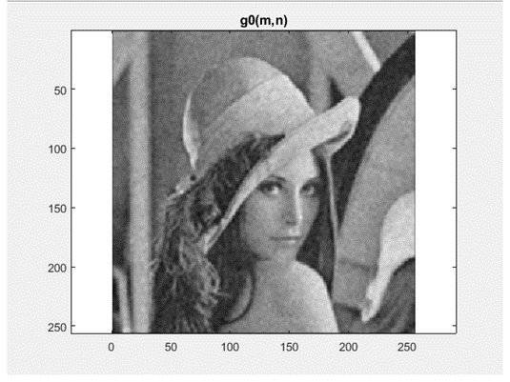
En este caso se observa que el ruido se disminuye, sin embargo, se alteran los bordes provocando un efecto de emborronamiento.

Aplicado el segundo filtro Pasa-Bajas:

h1=(1/10)*[1 1 1; 1 2 1; 1 1 1];
g1=conv2(i,h1,'same');
figure;image(g1); colormap(gray(256));title('g1(m,n)')
axis equal

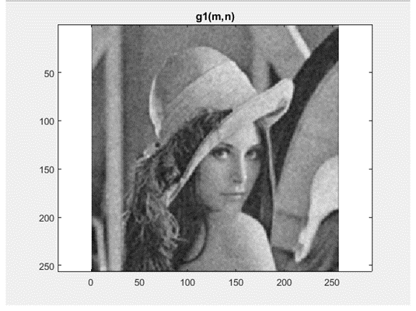
Este caso es similar al anterior, aunque se aprecia mas ruido en la imagen con relación al primer filtro, disminuye el efecto de suavizado, esto se debe al peso central que aporta la mascara empleada.

Aplicado el tercer filtro Pasa-Bajas:

h2=(1/16)*[1 2 1; 2 4 2; 1 2 1];
g2=conv2(i,h2,'same');
figure;image(g2); colormap(gray(256));title('g2(m,n)')
axis equal

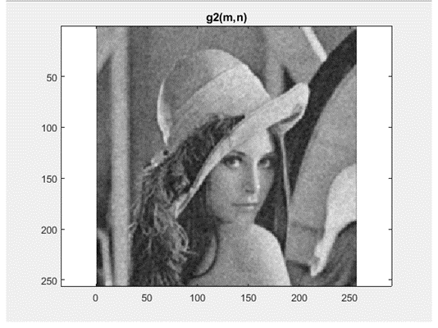
Como se observa en este caso pasa algo similar al anterior, aunque se aprecia menos ruido en la imagen con relación al segundo filtro esto se debe al peso distribuido que aporta la máscara empleada.

Implementación de un filtro gaussiano de tamaño 3X3 con una σ=1

h3=[0.06 0.1 0.06; 0.1 0.16 0.1; 0.06 0.1 0.06];
g3=conv2(i,h3,'same');
figure;image(g3); colormap(gray(256));title('g3(m,n)')
axis equal

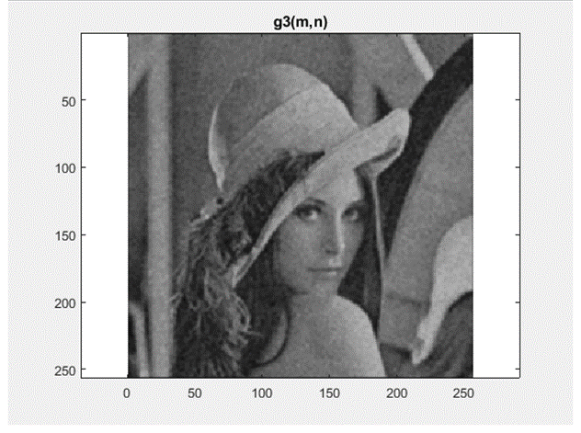
Se pude observar que a diferencia del filtro Pasa-Bajadas el Gaussiano no modifica los bordes de la imagen y limpia el ruido de manera que se percibe mejor la imagen.

Implementación de un filtro gaussiano de tamaño 3X3 con una σ=2

h4=[0.03 0.035 0.03; 0.035 0.04 0.035; 0.03 0.035 0.03];
g4=conv2(i,h4,'same');
figure;image(g4); colormap(gray(256));title('g4(m,n)')
axis equal

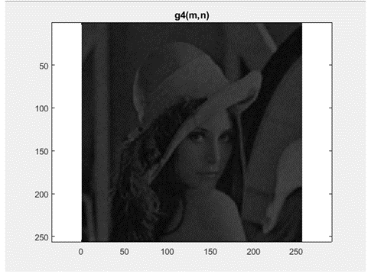

La imagen se ve mas obscura con respecto a la anterior, esto se debe a que aumentamos el valor de la desviación estándar y así modificamos el peso de la máscara.

Implementación de un filtro gaussiano de tamaño 3X3 con una σ=3

h5=[0.015 0.017 0.015; 0.017 0.018 0.017; 0.016 0.017 0.016];
g5=conv2(i,h5,'same');
figure;image(g5); colormap(gray(256));title('g5(m,n)')
axis equal

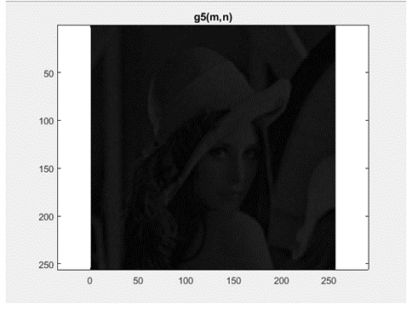

Podemos decir que entre más grande sea el valor e la desviación estándar se afectara as el contraste dando como resultado una imagen obscura.
Final mente juntamos las imágenes filtradas para una mejor apreciación:

subplot(3,2,1),image(g0),colormap(gray(256)),
title('g0(m,n)');
subplot(3,2,2),image(g1),colormap(gray(256)),
title('g1(m,n)');
subplot(3,2,3),image(g2),colormap(gray(256)),
title('g2(m,n)');
subplot(3,2,4),image(g3),colormap(gray(256)),
title('g3(m,n)');
subplot(3,2,5),image(g4),colormap(gray(256)),
title('g4(m,n)');
subplot(3,2,6),image(g5),colormap(gray(256)),
title('g5(m,n)');

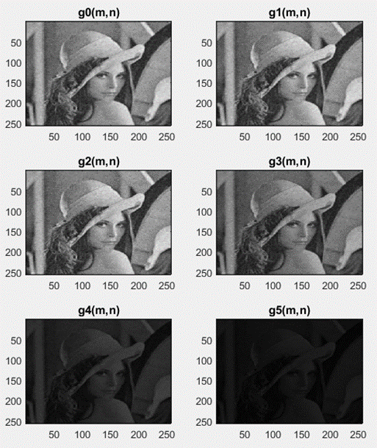

IV. Conclusiones
El filtro Pasa-Bajas deja pasar las bajas frecuencias, disminuyendo el ruido, pero causa perdida de nitidez y altera los bordes de la imagen, causando un efecto de borrosidad sobre la misma. Si la máscara empleada tiene mayor peso en los pixeles centrales se disminuye el efecto de suavizado.

Para un filtro Gaussiano la cantidad de suavizamiento que realiza el mismo se puede controlar variando la desviación estándar y el tamaño de la máscara. Entre mayor sea la desviación estándar la imagen tendrá menos contraste, causando que se vea mas obscura.

V. Referencias
[1] https://www.youtube.com/watch?v=K9Tx4NOWUSg
[2] https://www.youtube.com/watch?v=X88MfPRtvoA
[3] https://www.youtube.com/watch?v=NSYtnYX6sZY

  * Datos del Alumno: Ingeniería en computación, °NC:312309477.

